Текст для сайта

1. виды гитар

По способу усиления звука-

Акустическая гитара — гитара, звучащая с помощью корпуса, изготовленного в виде акустического резонатора. Электрическая гитара — гитара, звучащая посредством электрического усиления и воспроизведения сигнала, снятого с колеблющихся струн звукоснимателем. Полуакустическая гитара (электро-акустическая гитара) — комбинация акустической и электрической гитары, когда в дополнение к полому акустическому корпусу в конструкции предусмотрены также и звукосниматели. Резонаторная гитара (резофоническая или резофоник гитара) — разновидность акустической гитары, в которой для увеличения громкости применяются встроенные в корпус металлические акустические резонаторы. Синтезаторная гитара (MIDI гитара) — гитара, предназначенная к использованию в качестве устройства ввода для синтезатора звука.

По конструкции корпуса

Полуакустический арктоп Классическая гитара — акустическая шестиструнная гитара конструкции Антонио Торреса (XIX век) . Фолк-гитара — акустическая шестиструнная гитара, приспособленная к использованию металлических струн. Флэттоп — фолк-гитара с плоской верхней декой. Арктоп — акустическая или полуакустическая гитара с выпуклой передней декой и f-образными резонаторными отверстиями (эфами) , расположенными по краям деки. В целом корпус такой гитары напоминает увеличенную скрипку. Разработана в 20-х годах XX века фирмой Gibson. Дредноут (Вестерн) — фолк-гитара с увеличенным корпусом характерной «прямоугольной» формы. Обладает повышенной по сравнению с классическим корпусом громкостью и преобладанием низкочастотных компонент в тембре. Разработана в 20-х годах XX века фирмой Martin. Джамбо — укрупненный вариант фолк-гитары, разработанный в 1937 году фирмой Gibson и ставший популярным среди кантри и рок гитаристов. Электроакустическая гитара — акустическая гитара со встроенным звукоснимателем, особенностью которой является форма деки, облегчающая доступ к нижним ладам. [править] По диапазону Обычная гитара — от ре (ми) большой октавы до до (ре) третьей октавы. Использование машинки (Floyd Rose) позволяет существенно расширить диапазон в обе стороны. Диапазон гитары составляет около 4-х октав. Бас-гитара — гитара с низким диапазоном звучания, как правило, на одну октаву ниже обычной гитары. Разработана фирмой «Фендер» в 50-х годах XX века. Тенор-гитара — четырёхструнная гитара с укороченной мензурой, диапазоном и строем банджо. Баритон-гитара — гитара с более длинной мензурой, чем обычная, что позволяет настраивать её на более низкое звучание. Изобретена компанией

Так же гитары делятся по количеству струн-6-ти струнная

7-ми струнная

12-струнная

**Я хочу сделать упор на электрогитары, ведь они более разнообразны.**

**Формы электрогитар** По конструкции корпуса электрогитары можно выделить следующие их типы:

* Гитары с полым корпусом
* Гитары с полуполым (или полым с блоком) корпусом
* Цельнокорпусные гитары.

Форма и дизайн электрогитар изменялись в течение последних ста лет, благодаря этому сегодня вы можете выбрать тот инструмент, который будет соответствовать вашему стилю музыки, эстетическим предпочтениям или просто будет похож на инструмент вашего кумира.

**1.Гитары с полым корпусом**

Или полуакустические гитары - эти гитары переняли традиционную форму классических испанских гитар, но адаптировались при этом к электронике. По сей день гитары с полым корпусом являются фаворитом многих исполнителей. Для этих гитар характерны больший резонанс, теплота и глубина звучания, которые отлично подходят для исполнения джазовой и блюзовой музыки. Основным недостатком электрогитар с полым корпусом является их склонность создавать обратную связь при усилении.

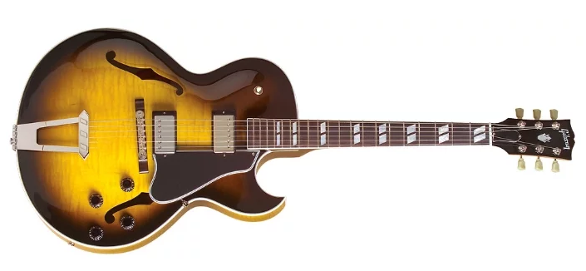

**2. Гитары с полуполым корпусом**

Эти гитары призваны совместить в себе достоинства полых гитар (больший резонанс) и устранить их недостатки (снизить вероятность возникновения обратной связи). Гитары имеют, как правило, твердый центральный деревянный блок, который добавляет стабильности и устойчивости инструменту, а также помогает предотвратить обратную связь, но все же может привести к ее возникновению на большой громкости. Эти гитары оставили свой след в истории и использовались многими культовыми исполнителями. Полуполые корпуса можно рассматривать как полые с усиленным центром или сплошные корпуса с выдолбленными секциями. Как правило, подобные гитары имеют симметричную форму корпуса, похожую на корпус акустической гитары, но с двумя симметричными вырезами. Многим блюзовым игрокам нравится теплый тон, усиленная атака и сустейн, которые обеспечивают данного типа гитары. Такие гитары могут быть хороши для широкого спектра музыки - от блюза и джаза до панк-рока.

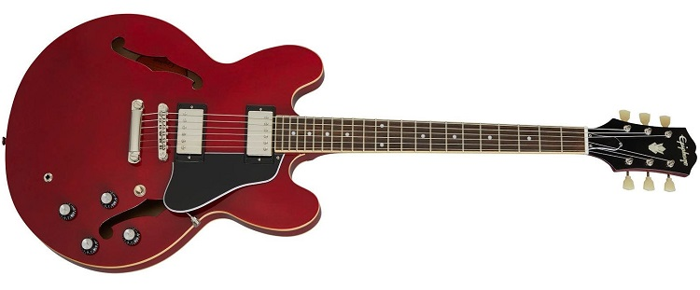

**3. Цельнокорпусные гитары**

Электрогитары с цельным корпусом не имеют акустических камер и полагаются лишь на магнитные датчики для усиления вибраций струн и преобразования их в звуки. С 50-х годов цельнокорпусные гитары доминировали на рынке продаж и в музыкальной среде. Цельный корпус обеспечивает лучшую устойчивость, а главное предотвращает возникновение обратной связи. Это делает его идеально подходящими для исполнения рока и металла, которые, как правило, имеют высокую мощность. Чистый звук гитар с цельным корпусом также хорошо подходит для всех видов педалей эффектов и дает более предсказуемые результаты.

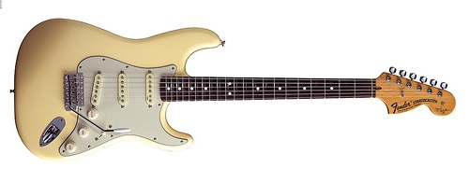

**Формы и стили корпусов электрогитар**

На протяжении многих лет форма и стиль таких гитар, как FENDER Telecaster, Stratocaster, GIBSON Les Paul и SG доминировали в мире электрогитар и были предметом копирования и подражания со стороны многих компаний-производителей. Но помимо этих традиционных гитар, медленно, но верно развивались некоторые другие стили и формы.

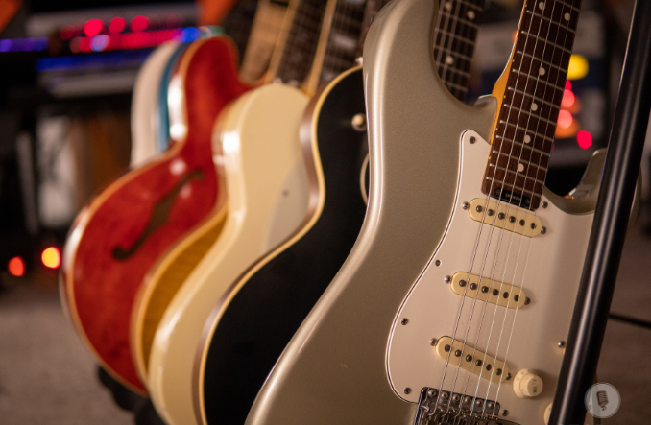

**FENDER TELECASTER**

В 50-х годах прошлого века Лео Фендер задался целью создать гитару, которая была бы экономичной в изготовлении и обладала ярким чистым звучанием, которое тогда ассоциировалось с музыкой кантри. Электрогитара FENDER Telecaster является первым в мире цельнокорпусным инструментом с болтовым креплением грифа. Первоначально гитара имела название «Broadcaster», которое из-за авторских прав было довольно быстро изменено на Telecaster, а гитара стала самой продаваемой гитарой в истории. Цельный узкий гриф упростил производство и сделал его более экономичным. Telecaster вскоре стал хитом среди музыкантов всех стилей от кантри и блюза до джаза и рока. Яркий и чистый звук понравился многим музыкантам и инструмент хорошо звучал во всех музыкальных жанрах. Твердый цельный корпус также хорошо сочетался с distortion, популярность которого росла, поскольку он создавал очень слабую обратную связь даже при высоком усилении.

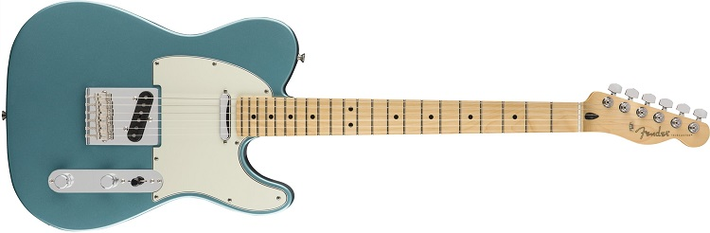

Материалы корпуса FENDER Telecaster: ясень или ольха. Классический гриф гитары имеет 21 лад (25,5”), выполнен из цельного куска клена без отдельной накладки и крепится на четырех болтах. Все колки расположены в один ряд. Что касается звукоснимателей, то на гитаре установлены два сингла, а вся электроника смонтирована на пикгарде. Струны крепятся сквозь корпус.

Известные музыканты, которые играли или играют на FENDER Telecaster: Кит Ричардс, Джордж Харрисон, Курт Кобэйн и многие другие.

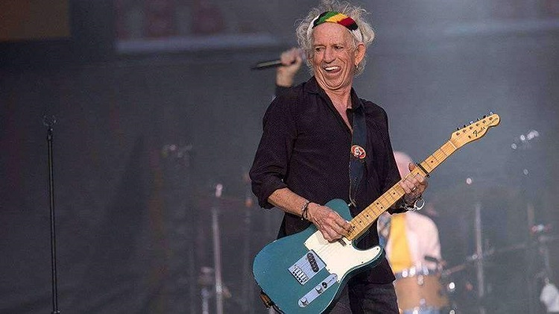

**FENDER STRATOCASTER**

FENDER Stratocaster – самая популярная электрогитара в истории. Форма и звук Stratocaster были скопированы и воспроизведены многими компаниями-производителями гитар. Появившись на свет в 1954 году, Stratocaster последовал примеру Stratocaster и был спроектирован так, чтобы быть экономичным в изготовлении и при этом звучать отлично: звук получился яркий и не такой резкий, как у Telecaster. Закругленные края корпуса, три звукоснимателя с 5-позиционным переключателем, фальш панель (пикгард). В качестве нижнего порожка чаще всего установлен Vintage Tremolo, который работает только на понижение строя и крепится к корпусу шестью винтами.

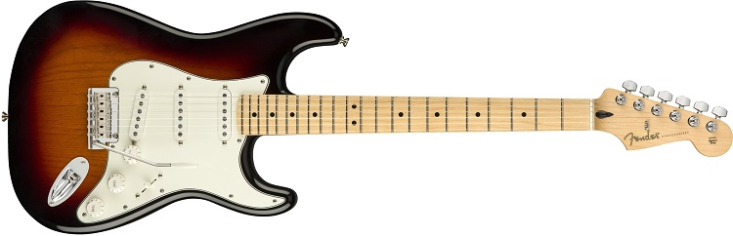

Благодаря трем звукоснимателям, можно найти звук, соответствующий вашим потребностям. Stratocaster считается лучшей электрогитарой для блюза. Его классический среднечастотный звук придает ему тембр, хорошо подходящий для исполнения блюза. Но это не значит, что применение страта ограничивается блюзом: 5-позиционный переключатель обеспечивает широкий диапазон тембров, что делает гитару Strat подходящим практически для любого музыкального стиля. FENDER Stratocaster звучит идеально чисто и при низких уровнях усиления. Это отличная гитара для использования с эффектами. Страт хорошо звучит в блюзе, роке, фанке, металле, да и во многих других музыкальных жанрах.

Материалом для корпуса гитары служат также ясень или ольха. Гриф имеет 21-22 лада и крепится на четырех болтах, длина мензуры 25,5 дюймов, а все колки расположены в один ряд.

В качестве своей гитары FENDER Stratocaster выбрали в свое время Эрик Клэптон, Джими Хендрикс, Дэвид Гилмор, Марк Нопфлер, Стиви Рэй Вон и многие другие.

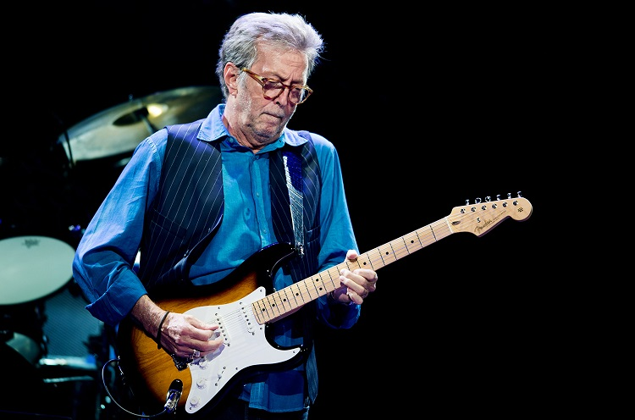

**SUPERSTRAT**

Один из самых универсальных типов электрогитар. Superstrat, хотя и создан по образцу Stratocaster, имеет другое назначение и конфигурацию. Основное их сходство - это форма корпуса гитары. Звукосниматели, используемые в Superstrat, имеют более высокую мощность, что делает их более подходящими для металла и хард-рока. У Superstrat также обычно есть тремоло Floyd Rose, которое обеспечивает большую амплитуду колебаний струн, чем обычные Strat Tremolo, при этом сохраняя большую целостность настройки. Существуют модели с более винтажным звучанием звукоснимателей, которые обычно используются в жанрах джаз-фьюжн и нео-соул, такие как серия IBANEZ AZ.

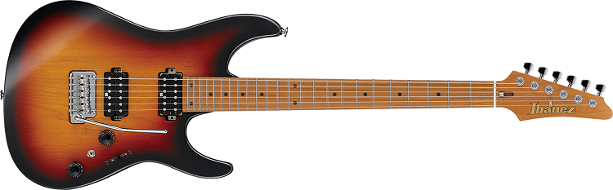

Гитары IBANEZ хорошо известны дизайном Superstrat. А IBANEZ RG470 - одна из лучших моделей Superstrat в конфигурации HSH. Например, SCHECTER OMEN EXTREME 6 FR имеет дизайн Superstrat и оснащен двумя хамбакерами. YAMAHA также предлагает бюджетный вариант с конфигурацией звукоснимателя HSS - YAMAHA PACIFICA PAC112V.

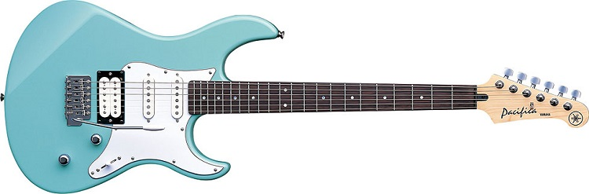

На Superstrat играли и играют: Эдди Ван Хален, Стив Вай и Дэйв Мюррей, Кирк Хэмметт.



**GIBSON LES PAUL**

Если вы не фанат FENDER, то скорее всего, вы любитель LES PAUL (хотя одно не исключает другого). Электрогитара Gibson Les Paul появилась в 1952 году. Это была первая серийная цельнокорпусная гитара, конкурирующая с Telecaster. Свои теперь уже легендарные хамбакеры Les Paul получил только в 1957 году. Будучи единственной гитарой, конкурирующей со Stratocaster по престижу, трудно представить, что одно время она не имела успеха и даже была снята с производства с 1961 по 1968 год. К счастью для Gibson, гитара Las Paul обладала уникальным звуком, хамбакеры давали гораздо более густой и мощный звук, чем синглы Фендера, а также отличный сустейн. Именно эти качества Les Paul помогли гитаре стать фаворитом среди широкого спектра стилей и исполнителей.

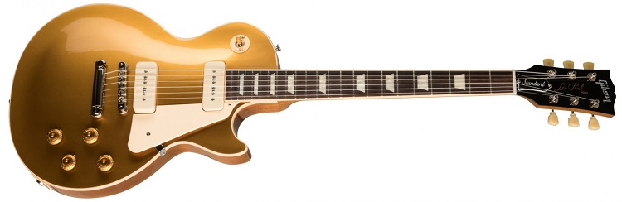

Les Paul - один из самых популярных типов гитар, используемых в рок-музыке. Однако на самом деле гитара способна на гораздо большее. У Les Paul теплый чистый тон, который можно описать как "густой" и "насыщенный". Стиль Les Paul (также называемый стилем LP) может охватывать практически любой жанр. Гитара используется в джазе, металле, R & B и бесчисленных разновидностях рока и панка.

Материалом для корпуса этой гитары служит махагони (красное дерево), а топ чаще всего выполнен из клена. Гриф также изготавливают из красного дерева и вклеивают в корпус. Для накладки грифа используют палисандр, на которой установлены 22 лада, мензура имеет длину 24,75 дюйма, а колки расположены по схеме 3/3. Чаще всего на Gibson Les Paul установлены два хамбакера, а в некоторых модификациях их может быть даже три. На корпусе струны жестко фиксируются благодаря бриджу Tune-o-Matic. 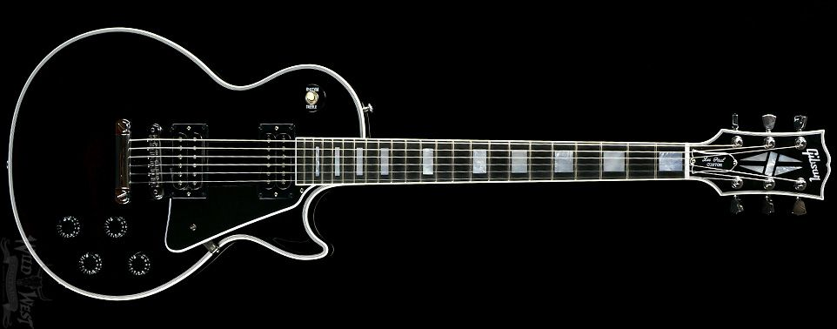

Исполнители, выбравшие Les Paul: Джимми Пейдж, Слэш, Пол Маккартни, Фрэнк Заппа, Закк Уайлд, Гэри Мур, Боб Марли, Эйс Фрейли, Пауль Ландерс . 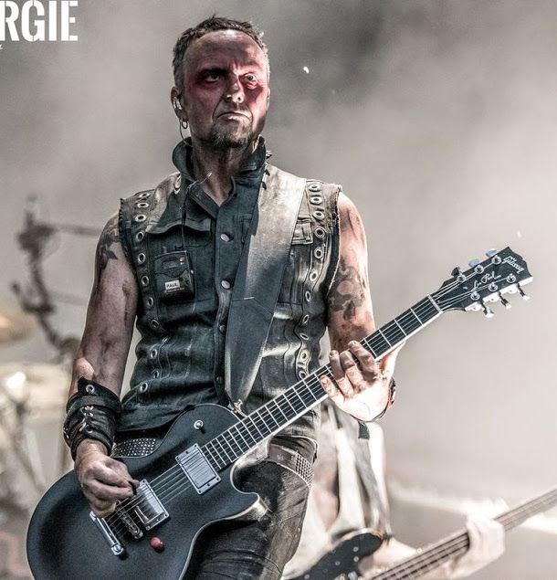

**GIBSON SG**

Gibson SG был представлен миру в 1961 году, когда продажи Les Paul были на пике. На самом деле изначально гитара называлась Les Paul SG («Solid Guitar»). Сам Лес Пол был недоволен дизайном гитары и попросил убрать его имя, оставив только SG. Хотя оригинальная модель Les Paul вернулась и стала более престижной моделью, SG является бестселлером Gibson и постоянно выпускается с момента ее создания.

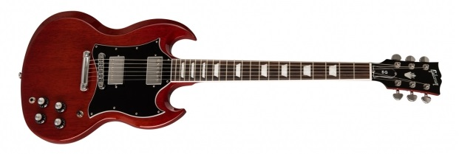

По характеристикам, очень похожим на Les Paul, SG имеет более тонкий корпус с двойным вырезом и более тонкий гриф для более быстрого и удобного доступа к более высоким нотам. Гриф SG присоединяется к корпусу на 22-м ладу, тогда как гриф Less Paul - на 16-м: если вы соло-гитарист, играющий на последних ладах, то разница весьма ощутима.

Дерево, конструкция крепления грифа, количество ладов, расположение колков, электроника, струнодержатель Tune-o-Matic и даже мензура такие же, как и у Les Paul.

Gibson SG выбрали: Ангус Янг, Тони, Робби Кригер, Фрэнк Заппа, Дерек Тракс, Джерри Гарсия, Майк Несс, Мик Тейлор, Эдди Веддер

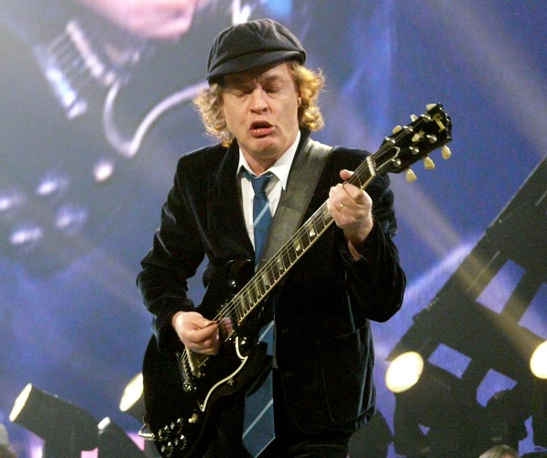

**Offset-гитары (Jaguar, Mustang, Jazzmaster)**

Стиль корпуса offset имеют три основных типа электрогитар: Jaguar, Mustang и Jazzmaster. Хотя между ними есть определенные различия, все offset-гитары, как правило, имеют яркий и чистый звук, с тонким откликом в средних и низких частотах. Эти гитары хорошо подходят для ритмичной игры. Тон этих гитар сделал их предпочтительным инструментом для многих альтернативных музыкантов: многие гранж-группы 1990-х годов использовали офсетные [гитары FENDER](https://pop-music.ru/catalog/gitaryi/elektrogitaryi/filter/brand-is-fender/), потому что в то время они были доступны по цене. Четкость звука, которую выдают данные гитары, делает их подходящими для жанров, в которых используется много эффектов. Вот почему офсетные гитары так распространены в шугейзе (или дрим-попе - жанре альтернативного рока) и других альтернативных жанрах.

Jaguar и Jazzmaster, как правило, используют потенциометры 1meg, что делает их основной тон очень ярким и резким, способным преодолевать множество модуляций и эффектов.

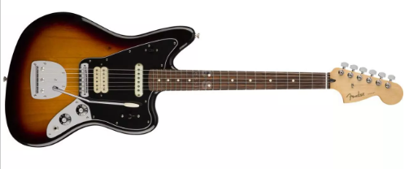

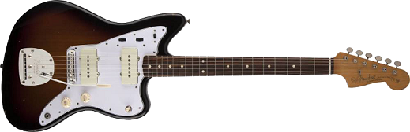

Традиционные гитары Mustang имеют 3-х позиционные переключатели для каждого звукоснимателя гитары. Размещение их в одном положении (среднем) дает вам звук, похожий на телекастер, но если вы их выстроите в разных положениях, то получите уникальный звук, не совпадающий по фазе.

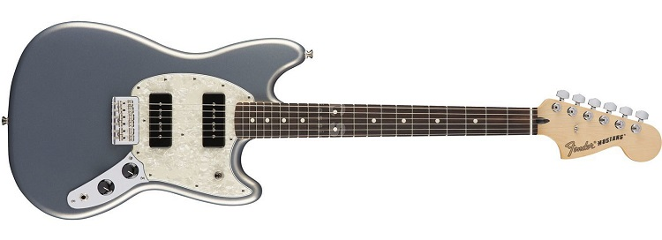

Такие гитары, как Jaguar и Jazzmaster, также имеют уникальное плавающее тремоло. Он не такой резкий, как Floyd Rose, но дает тонкий эффект, что делает его отличным «украшением» аккордов. Попробуйте использовать реверберацию для мгновенного серф-рока.

Исполнители: Джонни Марр, Терстон Мур, Джей Маскис, Кевин Шилдс и Курт Кобейн.

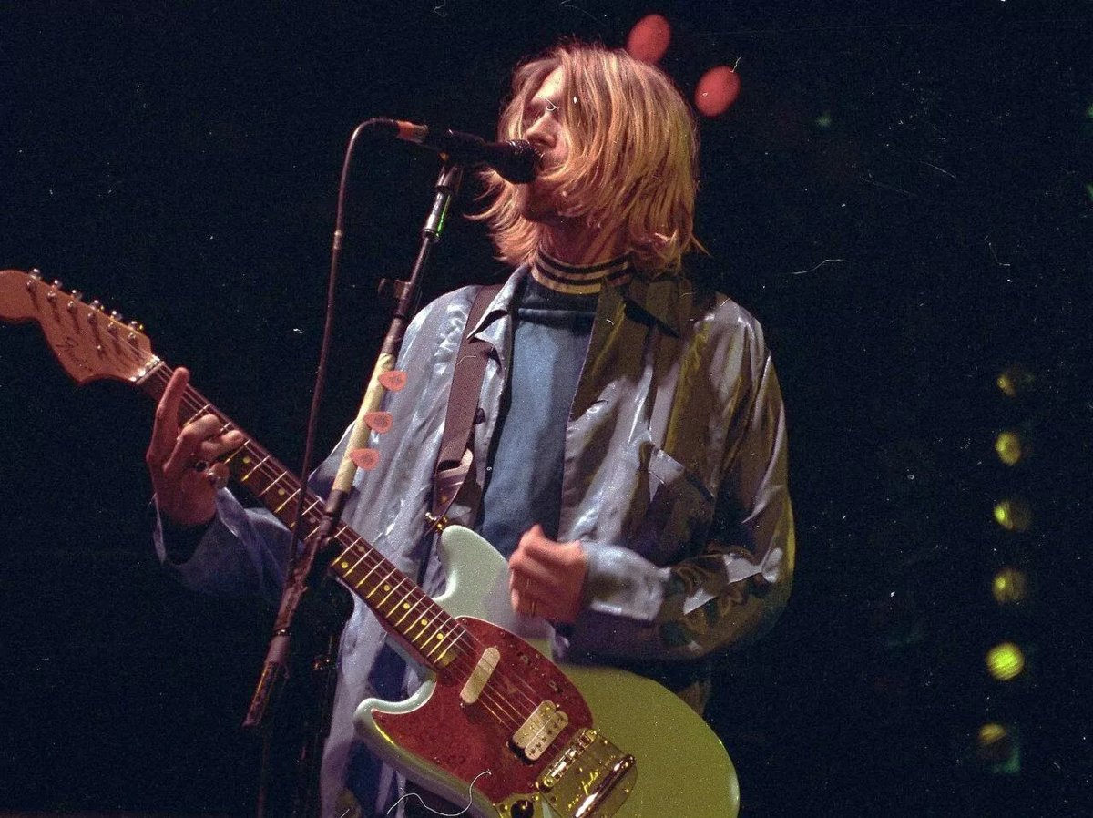

Выше мы рассказали о самых популярных типах электрогитар, на самом деле их гораздо больше. Например, GIBSON один из первых создал скажем так «менее традиционные» гитары: после классических форм Les Paul и SG компания рискнула создать Flying V и Explorer. Хотя этим двум гитарам потребовалось некоторое время, чтобы завоевать популярность, они проложили путь к нетрадиционным, а иногда и возмутительным формам, и стилям, которые вы можете увидеть сегодня на сцене, в магазинах, на выставках. На таких гитарах играет Джеймс Хетвилд 

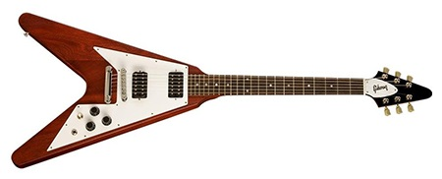 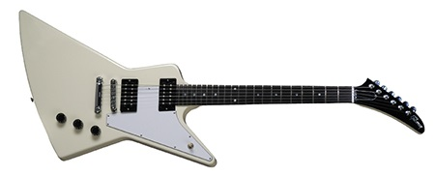

**Заключение**

После того, как электрогитары отошли от классической формы испанской гитары, появилось много различных дизайнов и стилей. И хотя некоторые склонны ассоциировать определенные формы и стили инструмента с музыкальными жанрами или определенными тенденциями, вы видите, что не всегда существует связь между формой и звуком. Многие музыканты имеют несколько гитар, которые они используют в соответствии с обстановкой, настроением или особенностями исполнения. Большое значение для гитариста имеет ощущения, которые дарит гитара при игре, а на это может влиять визуальная форма, звук, механическая память рук.

При покупке гитары форма может быть фактором, повлияющим на ваш выбор, но не единственным. Люди тянутся к визуальным эффектам и интересуются формами электрогитар. Но чтобы найти хорошую гитару, требуется нечто большее, чем просто внешний вид. Гораздо важнее понимание компонентов и конфигурации электрогитар. Пусть ваш выбор будет правильным, а гитара приносит исключительно удовольствие!